Gesimuleerde vs echte data in GramIQ
Oct 30, 2026 · @Louis Boulez

Samenvatting
De gesimuleerde data van prototype v2 is bruikbaar om het systeem te bouwen, maar niet om te beloven hoe goed de AI in een echte winkel werkt. Ze klopt voor de grote lijnen van een winkeldag (openingsuren, drukker weekend), maar echte klanten zijn veel grilliger: ze komen in golven, kopen kleinere hoeveelheden en volgen seizoenen.
In een experiment op echte verkopen voorspelt een AI die op simulatie getraind is een bijna lege bak nog redelijk (53 min fout, tegenover 50 min voor een AI op echte data en 81 min voor de simpele berekening). Over de hele dag doet hij het niet beter dan de simpele berekening (121 min fout). Nauwkeurigheid gemeten op simulatie is te optimistisch: 37 min op gesimuleerde dagen tegenover 53 min in het echt.

Context
Beide prototypes hebben dezelfde opbouw: een simulator stuurt weegschaalmetingen via MQTT naar een backend met ruisfilter, database en AI, en een dashboard toont het resultaat. Ze verschillen in waar de klanten vandaan komen.
 | Prototype v2 | Prototype echte data
Kassadata | kassa_data_groot.csv, zelf gegenereerd | 878.503 echte verkopen (Kaggle)
Periode | 12 dagen (19–31 okt 2026) | 1.085 dagen (jul 2020 – jun 2023)
Producten | tomaten, appels, bananen (per stuk) | broccoli, lotuswortel, aubergine, groene paprika (per kg)
Training AI | 150 dagen gesimuleerde klanten | 2,5 jaar echte klanten
Test AI | gesimuleerde kassaperiode | echte verkopen jan–jun 2023
De kassadata van v2 is zelf ook gesimuleerd: het aantal stuks per aankoop is gelijk verdeeld tussen 1 en 14, en de datums liggen in de toekomst. In beide prototypes is de weegschaal zelf gesimuleerd (sensorruis, bijvullen, gewicht per stuk).

Vergelijking van de data
De simulatie klopt voor het weekendeffect, maar mist de grilligheid van echte klanten. Vooral het ontbreken van seizoenen en van klanten die in golven komen, maakt een echte bak moeilijker te voorspellen.
Kenmerk | v2 (gesimuleerd) | Echt (4 groenten) | Representatief?
Drukte weekend t.o.v. weekdag | ×1,6 | ×1,4 | Ja, ongeveer
Drukste uren | 12u en 17u | 10u en 16–18u | Deels: vorm klopt, uren niet
Hoeveelheid per aankoop (mediaan) | 1,08 kg | 0,43 kg | Nee, 2,5× te veel
Volume uit aankopen boven 2 kg | 21% | 1,5% | Nee
Verschil tussen dagen binnen dezelfde maand | 25% | 42% | Nee, echt grilliger
Klanten in golven (1,0 = volledig toevallig) | 1,00 | 1,49 | Nee, simulatie te regelmatig
Seizoenen | geen (12 dagen) | lotuswortel ca. 6 kg/dag in Q2, ca. 40 kg/dag in Q4 | Nee, ontbreekt volledig
De maat voor golven vergelijkt het aantal klanten per 10 minuten met wat je per uur en daggroep verwacht. Een waarde van precies 1,00 betekent dat de simulator klanten volledig toevallig laat binnenkomen (een Poisson-proces). De producten verschillen tussen beide datasets, dus het verschil in kg per aankoop is deels daardoor te verklaren; de gelijke verdeling van 1 tot 14 stuks is dat niet.

Experiment: getraind op simulatie, getest op echte verkopen
Een AI die op gesimuleerde vraag getraind is, schat een bijna lege bak bijna even goed in als een AI op echte data, maar over de hele dag is hij niet beter dan de simpele berekening.
Opzet: dezelfde AI, features, weegschaalsimulatie en hoeveelheid trainingsdata (182.000 momenten), twee keer getraind. Eens op gesimuleerde vraag zoals in v2: klanten per uur volgens een Poisson-proces met het gemiddelde uurprofiel van deze winkel, de hoeveelheid per klant getrokken uit de echte verkopen. Eens op echte verkopen van jul 2020 tot dec 2022. Beide getest op de echte verkopen van jan–jun 2023.
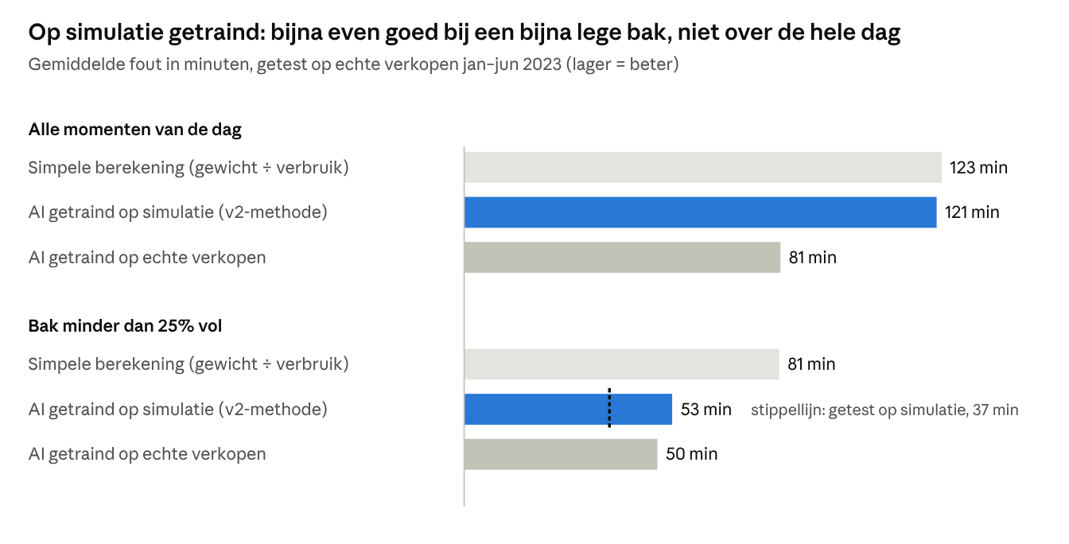
ai/vergelijking_sim_echt.json · 110.437 testmomenten, 4 bakken, jan–jun 2023
- Bijna lege bak: het moment waarop personeel beslist om bij te vullen. De AI op simulatie verliest daar maar 4 minuten op de AI op echte data.
- Hele dag: de AI op simulatie voorspelt gemiddeld 75 minuten te vroeg dat een bak leeg is. Gesimuleerde bakken lopen sneller leeg (mediaan 241 min) dan echte (368 min), omdat de simulatie geen rustige periodes of seizoenen kent.
- Te mooi beeld: dezelfde AI haalt 37 minuten fout op gesimuleerde testdagen. Dat is het soort cijfer dat v2 rapporteerde (15 min), en het ligt ver onder de 53 minuten in het echt.

Beperkingen
Geen van beide prototypes kan aantonen dat de weegschaal zelf goed gesimuleerd is. De echte dataset bevat alleen wat klanten kochten; sensorruis, een hand in de bak, het gewicht per stuk, de grootte van de bakken en wanneer personeel bijvult, zijn in beide prototypes aannames.
- Andere producten: v2 gebruikt tomaten, appels en bananen; de echte data groenten uit een Chinese supermarkt. Patronen in een Belgische winkel kunnen anders zijn.
- Klant aan de bak: in beide prototypes staat de klant een paar minuten (2–20 min in v2, 2–15 min in het nieuwe prototype) vóór het afrekenen aan de bak. Dat is niet gemeten.
- Eén winkel: de echte data komt uit één supermarkt; of het model werkt in een andere winkel, is niet getest.

Conclusie en aanbevelingen
Simulatie is nuttig om te bouwen, echte data is nodig om te meten. Gesimuleerde data is representatief voor de opbouw van een winkeldag, niet voor de variatie die een voorspelling moeilijk maakt.
Doel | Volstaat gesimuleerde data?
Systeem bouwen en testen (MQTT, ruisfilter, database, dashboard) | Ja
Eerste AI voor het moment “nu bijvullen” | Ja, redelijk (53 tegenover 50 min fout)
Voorspellen wanneer een bak leeg is over de hele dag | Nee, niet beter dan de simpele berekening
Nauwkeurigheid rapporteren | Nee, te optimistisch
Bestelmodel (#20) | Nee, dat moet seizoenen en weekpatronen leren uit echte geschiedenis
- Vermeld in het verslag dat de 15 minuten van v2 op simulatie gemeten is, en gebruik de cijfers op echte verkopen (50 min bij een bijna lege bak) als realistische inschatting.
- Als de simulator nog gebruikt wordt: laat klanten in golven komen, voeg variatie tussen dagen en seizoenen toe, en neem de hoeveelheid per aankoop uit echte kassadata.
- Verzamel in een testwinkel echte weegschaalmetingen en kassadata (issue #22), train opnieuw en meet met hetzelfde vergelijkingsscript of het verschil kleiner wordt.

Reproduceren en bronnen
Alle cijfers komen uit de projectmap real_data_prototype/GramIQ_RealData en zijn opnieuw te berekenen.
Wat | Script | Resultaat
Experiment simulatie vs echt | python ai/vergelijk_sim_echt.py (±2 min) | ai/vergelijking_sim_echt.json
AI “wanneer is de bak leeg” | python ai/train_model.py | ai/model_rapport.json
Bestelmodel | python ai/bestelmodel.py | ai/bestel_rapport.json
Gesimuleerde kassadata v2 | – | GramIQ_Project_v2_Met_Dashboard/data/kassa_data_groot.csv
Bronnen:
- Supermarket Sales Data (Kaggle): 878.503 verkopen van groenten, één supermarkt, jul 2020 – jun 2023
- Uitwerking van de oorspronkelijke opgave (CUMCM 2023 C): beschrijving van de bestanden

